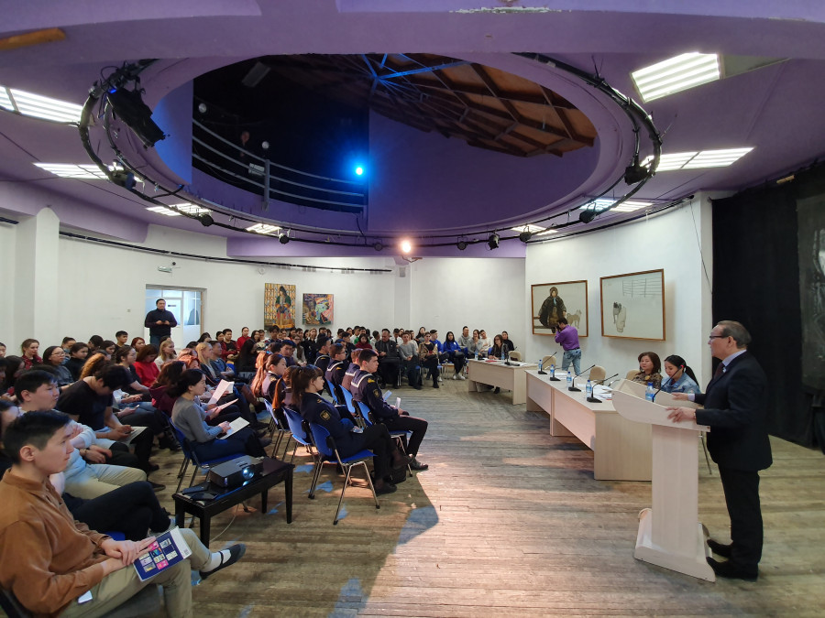

**Студенты внесли предложения по развитию творчества и общественным инициативам**

Поделиться новостью:

[21.03.2019](https://ysia.ru/studenty-vnesli-predlozheniya-po-razvitiyu-tvorchestva-i-obshhestvennym-initsiativam/)

[**ЯСИА**](https://ysia.ru/author/volga/)

**На очередном заседании студенческой дискуссионной площадки «PRO LIFE» обсуждены вопросы развития творческих способностей молодежи.**

В рамках мероприятий, приуроченных к празднованию Дня работника культуры России, 19 марта в Якутске состоялось пятое заседание студенческой дискуссионной площадки «PRO LIFE» по теме «Развитие творческих способностей молодежи».

В мероприятии приняли участие председатель Конституционного суда Якутии **Александр Ким-Кимэн**, государственный советник Якутии **Андрей Борисов**, ректор Арктического государственного института культуры и искусств **Саргылана Игнатьева**, старший преподаватель кафедры народной художественной культуры АГИКИ, посол всероссийского образовательного форума «Таврида» **Зоя Стрекаловская**, представители профессионального сообщества, общественных, научных и образовательных организаций, студенческая молодежь и члены Экспериментальной студенческой исследовательской лаборатории при Конституционном суде республики.

Открывая заседание, Александр Ким-Кимэн отметил, что молодые люди должны реализовывать свои конституционные права, в том числе в сфере языка, культуры и искусства. *«Интерес к культуре нашего народа очень большой, еще первый президент Якутии Михаил Николаев уделял большое внимание развитию самобытной культуры нашего народа, изучению языков народов республики, в том числе коренных малочисленных народов Севера. Благодаря усилиям Михаила Ефимовича мы действительно продвинулись с точки зрения повышения самосознания народа, чувства ответственности, что мы все граждане России. 2019 год объявлен Ил Дарханом Годом консолидации, в связи с этим мы должны добиться консолидации как органов власти, так и гражданского общества, вот почему необходимы идеи и инициативы молодежи. В 2022 году мы будем отмечать 100-летие республики, и каждый из нас сможет задать самому себе вопрос: «Что я сделал для родной республики, родной страны?» В 2032 году будет 400-летие вхождения Якутии в состав Российского государства, и я считаю, что многовековая дружба русского и якутского народов создала основы того, чтобы мы сегодня состоялись как многонациональный народ Якутии, при этом наличествуют все факторы межнационального согласия и мира, мы должны дорожить этим и понимать, что вне зависимости от вероисповедания, расы, национальной принадлежности, в соответствии с Конституцией России мы все равны и должны взаимоуважительно относится к друг другу, культуре и языкам разных народов»,* — подчеркнул он.

[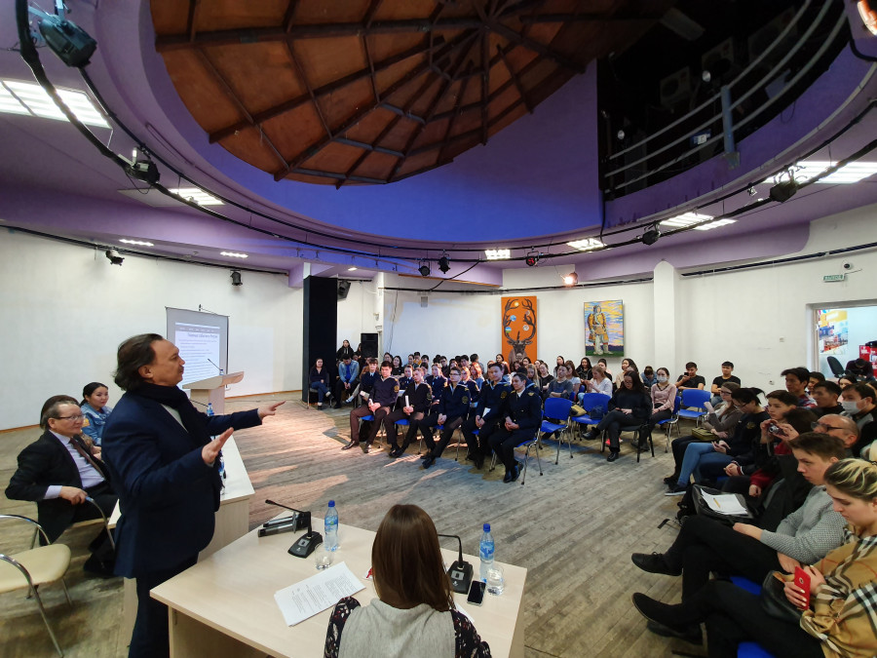](https://ysia.ru/studenty-vnesli-predlozheniya-po-razvitiyu-tvorchestva-i-obshhestvennym-initsiativam/20190319_160644/)

[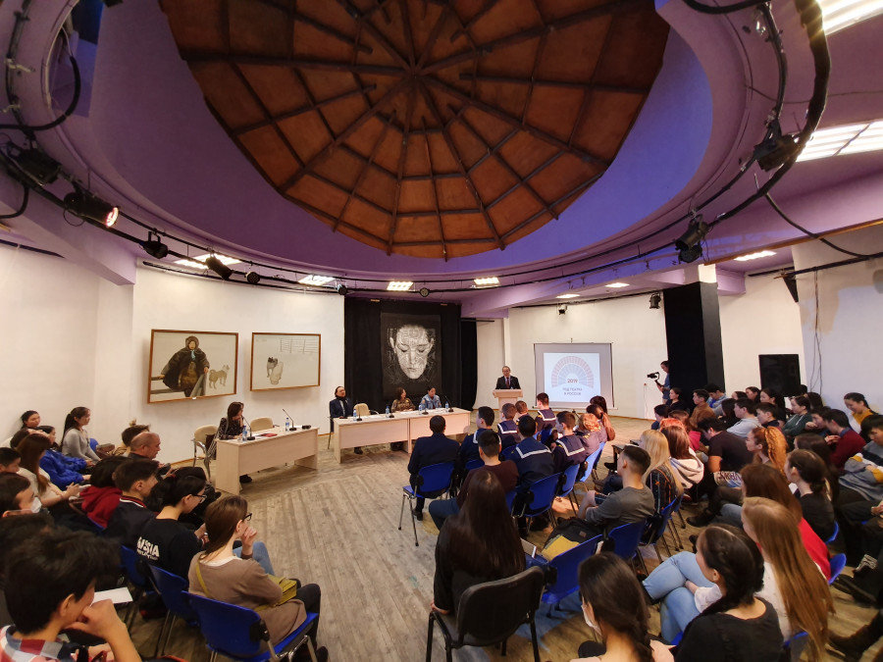](https://ysia.ru/studenty-vnesli-predlozheniya-po-razvitiyu-tvorchestva-i-obshhestvennym-initsiativam/20190319_155509/)

[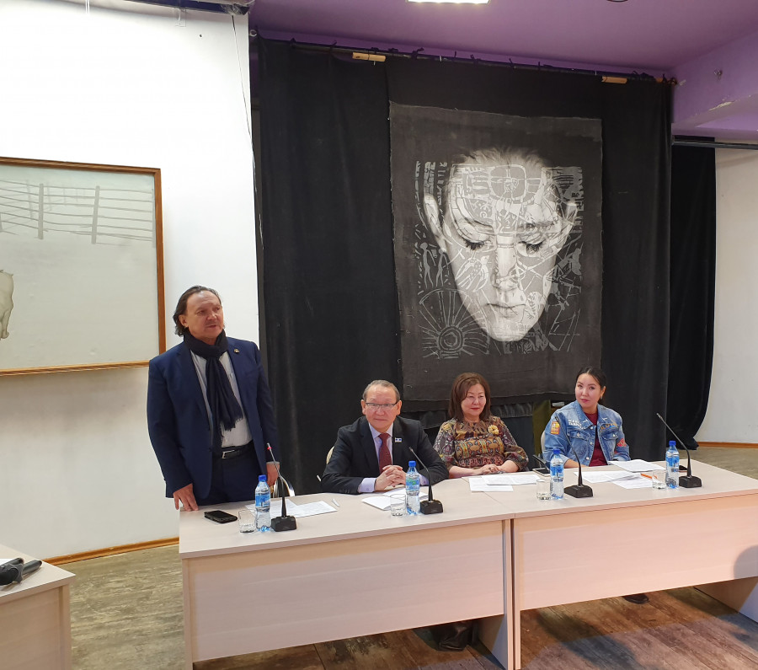](https://ysia.ru/studenty-vnesli-predlozheniya-po-razvitiyu-tvorchestva-i-obshhestvennym-initsiativam/20190321_095326/)

Андрей Борисов в своем выступлении рассказал о проводимых мероприятиях по развитию творческих способностей молодежи, при этом вспомнил, как в бытность министром культуры Якутии он был инициатором создания Арктического государственного института культуры и искусств и Высшей школы музыки. *«Каждый молодой человек должен найти в своей жизни главный детонатор, который раскрывает тебя и твои возможности в полной мере. Когда ты находишь свою профессию, выполняешь свою миссию, цель, ради чего ты пришел в этот мир, то творческие способности начинают раскрываться. Для того, чтобы раскрыть свой талант, нужно овладеть профессией, овладеть этой профессией до дна, до предела, чтобы быть востребованным»,* — отметил он.

Саргылана Игнатьева была рада видеть большое количество молодежи на заседании и отметила важность ведения диалога между старшим и нынешним поколением в вопросах развития творческих способностей молодежи.

Зоя Стрекаловская рассказала о Форуме молодых деятелей культуры и искусств «Таврида 5.0», первая смена которой пройдет в мае в Судаке.*«Таврида» — одна из главных творческих площадок страны для создания профессиональных сообществ, в рамках которых молодые люди смогут реализовать свои творческие инициативы, найти единомышленников и получить действенные механизмы для общественной и государственной поддержки»,* — поделилась она.

Студенты, которые представляли АГИКИ, СВФУ, Восточно-Сибирский институт экономики и менеджмента, Якутский колледж инновационных технологий, ЯГСХА, Якутский институт водного транспорта и кадетскую школу-интернат, проявили живой интерес к выступлениям гостей дискуссионной площадки и в ходе открытой дискуссии приняли самое активное участие, обращая внимание на важность развития творческих способностей молодежи в сфере культуры и искусства.

[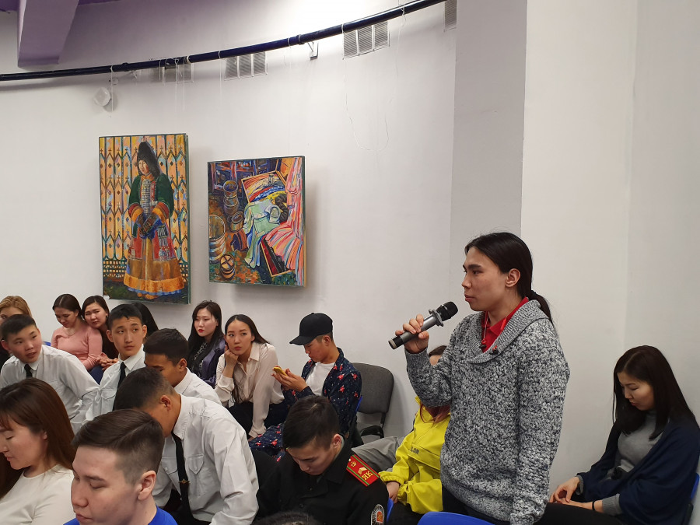](https://ysia.ru/studenty-vnesli-predlozheniya-po-razvitiyu-tvorchestva-i-obshhestvennym-initsiativam/20190319_162810/)

[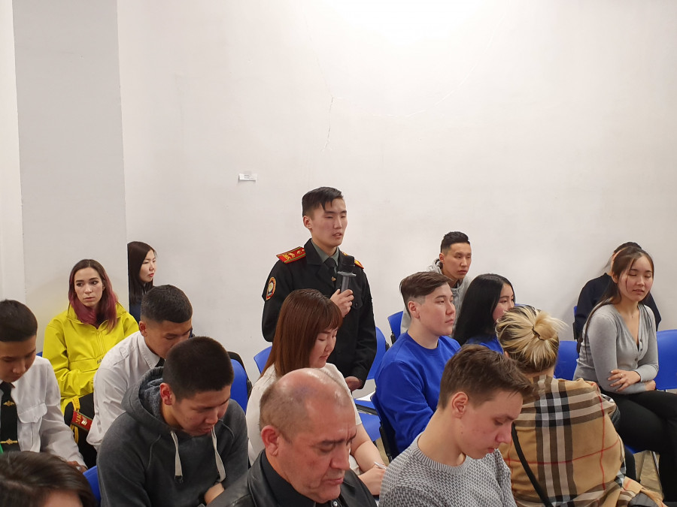](https://ysia.ru/studenty-vnesli-predlozheniya-po-razvitiyu-tvorchestva-i-obshhestvennym-initsiativam/20190319_170450/)

[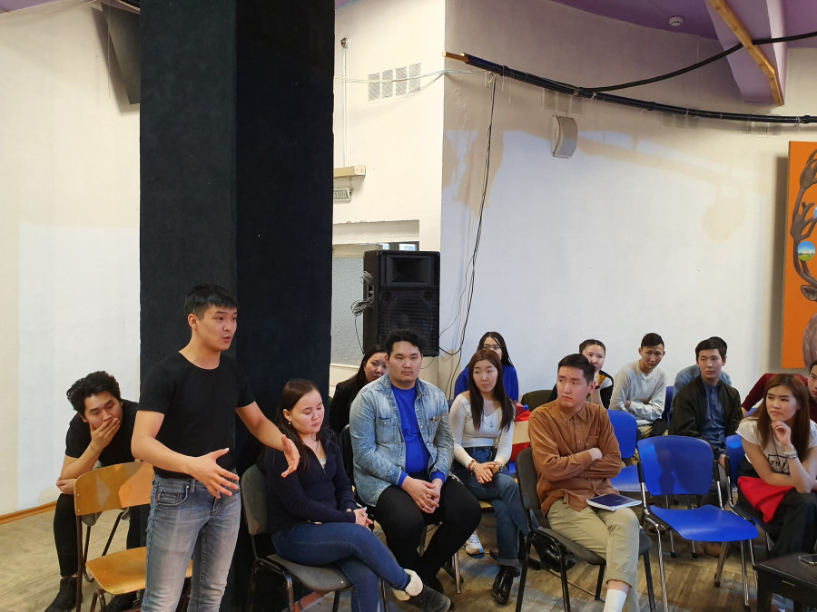](https://ysia.ru/studenty-vnesli-predlozheniya-po-razvitiyu-tvorchestva-i-obshhestvennym-initsiativam/20190319_172106/)

[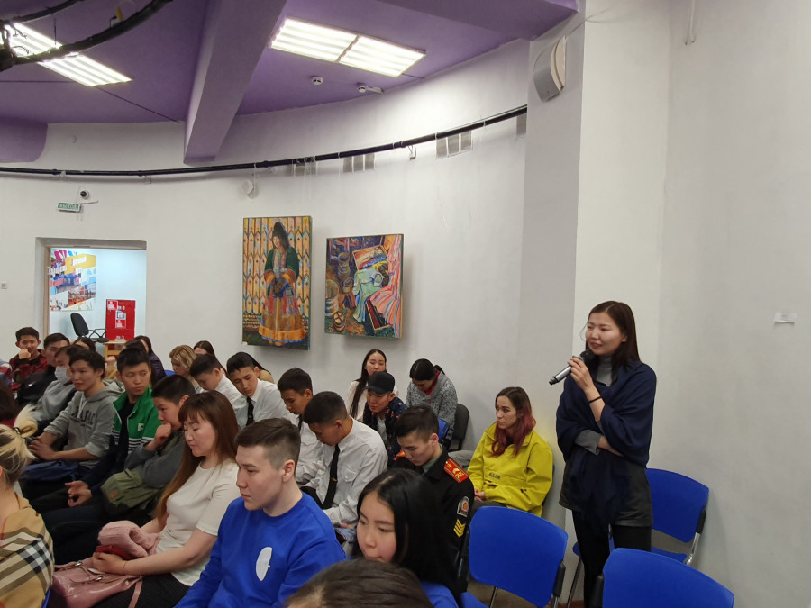](https://ysia.ru/studenty-vnesli-predlozheniya-po-razvitiyu-tvorchestva-i-obshhestvennym-initsiativam/20190319_172820/)

Студентка колледжа инновационных технологий **Екатерина Сардак** предложила рассмотреть возможность введения практики обмена между учебными заведениями с целью ознакомления молодых людей с разными профессиями и расширения их кругозора. Студент кадетской школы-интерната **Эрик Ким** в своем выступлении отметил, что творческий потенциал молодого человека можно раскрыть не только в искусстве, но и в военной и физической подготовке, рассказал о быте кадетской жизни. Студент АГИКИ **Игорь Феглер** рассказал об идее создания выставки фотографий тех, кто участвовал в Великой Отечественной войне и работал в тылу. *«Мы хотим этот проект превратить в традицию, чтобы учебные заведения нашего города принимали в этом участие и фасады своих зданий преобразовывали в подобного рода инсталляции, чтобы показать уважение нашим предкам, которые защитили Родину»,* — уточнил молодой человек.

В завершение Александр Ким-Кимэн отметил, что со стороны участников дискуссионной площадки поступило много прекрасных и важных инициатив, в том числе в части создания создания инсталляций на тему Победы в Великой Отечественной войне, передвижного студенческого театра, установления практики обмена между учебными заведениями с целью ознакомления студентов с различными компетенциями и расширения их кругозора, а также однодневного полного отказа от смартфонов и гаджетов с целью установления живого человеческого общения.